1. File Manager能够正常打开

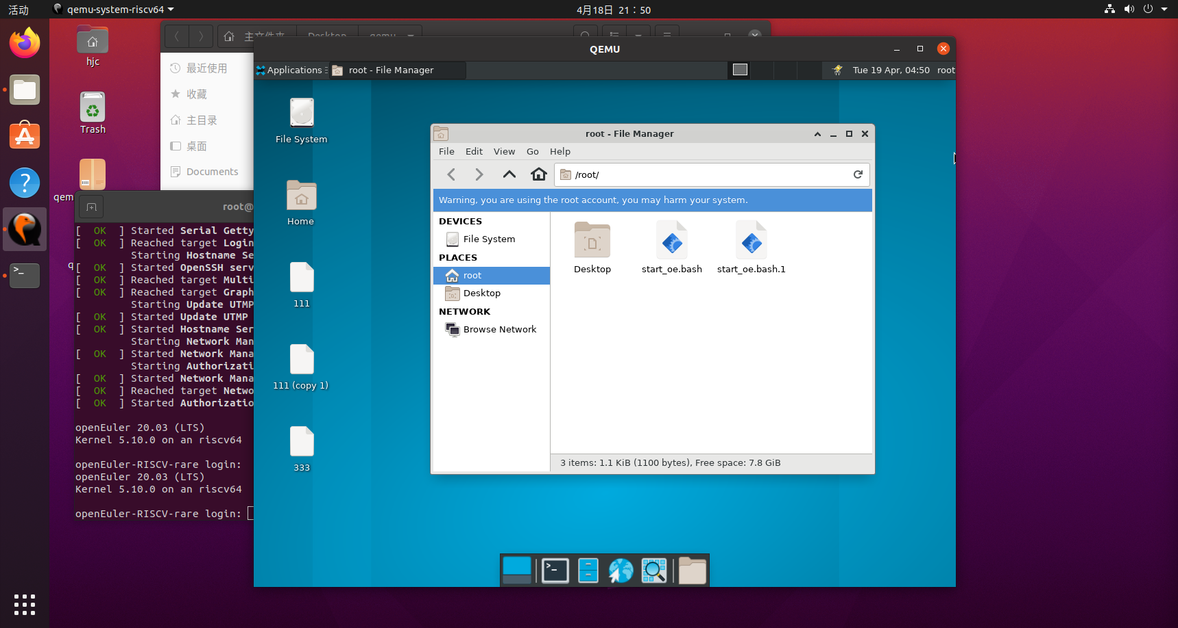

1. File下New Tab功能能够正常使用

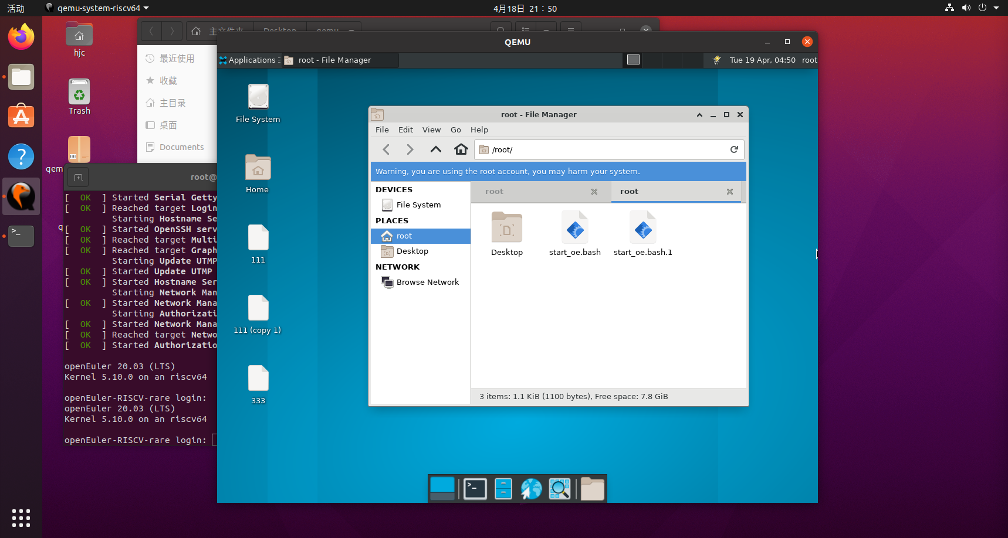

1. File下New Window功能能够正常使用

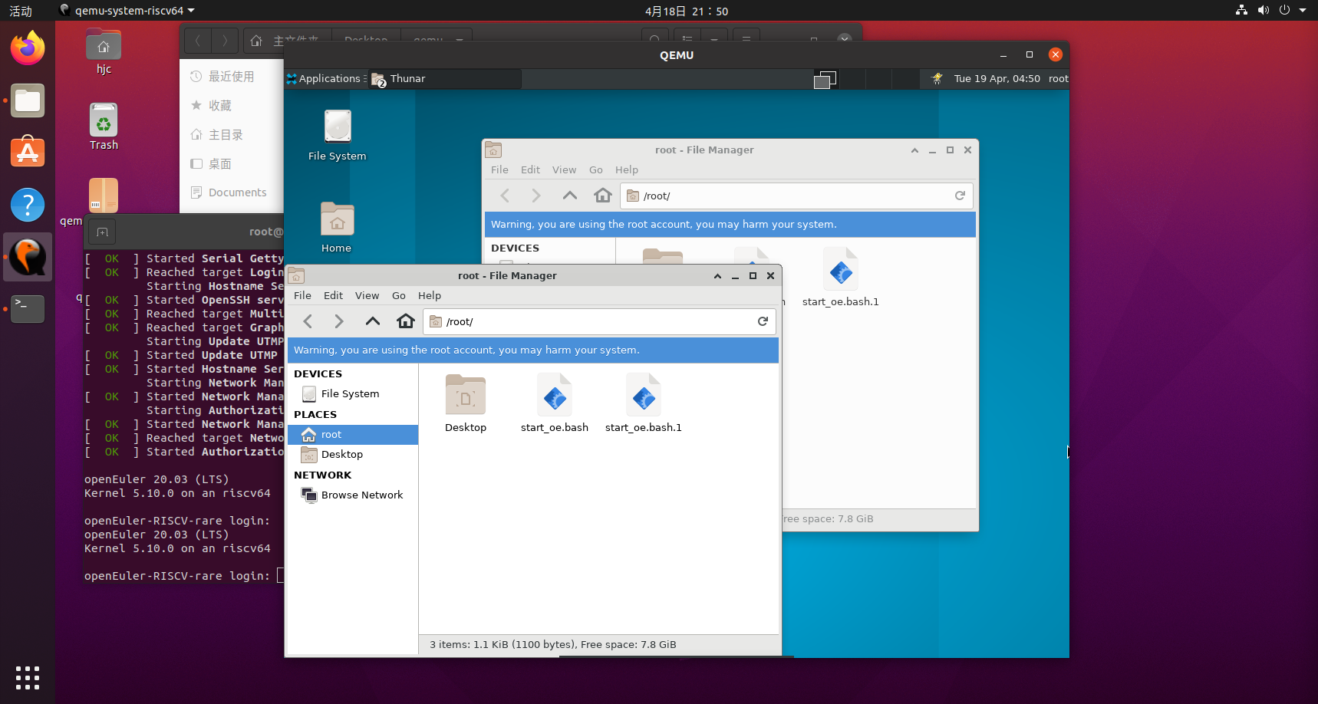

1. File下Create Folder功能能够正常使用

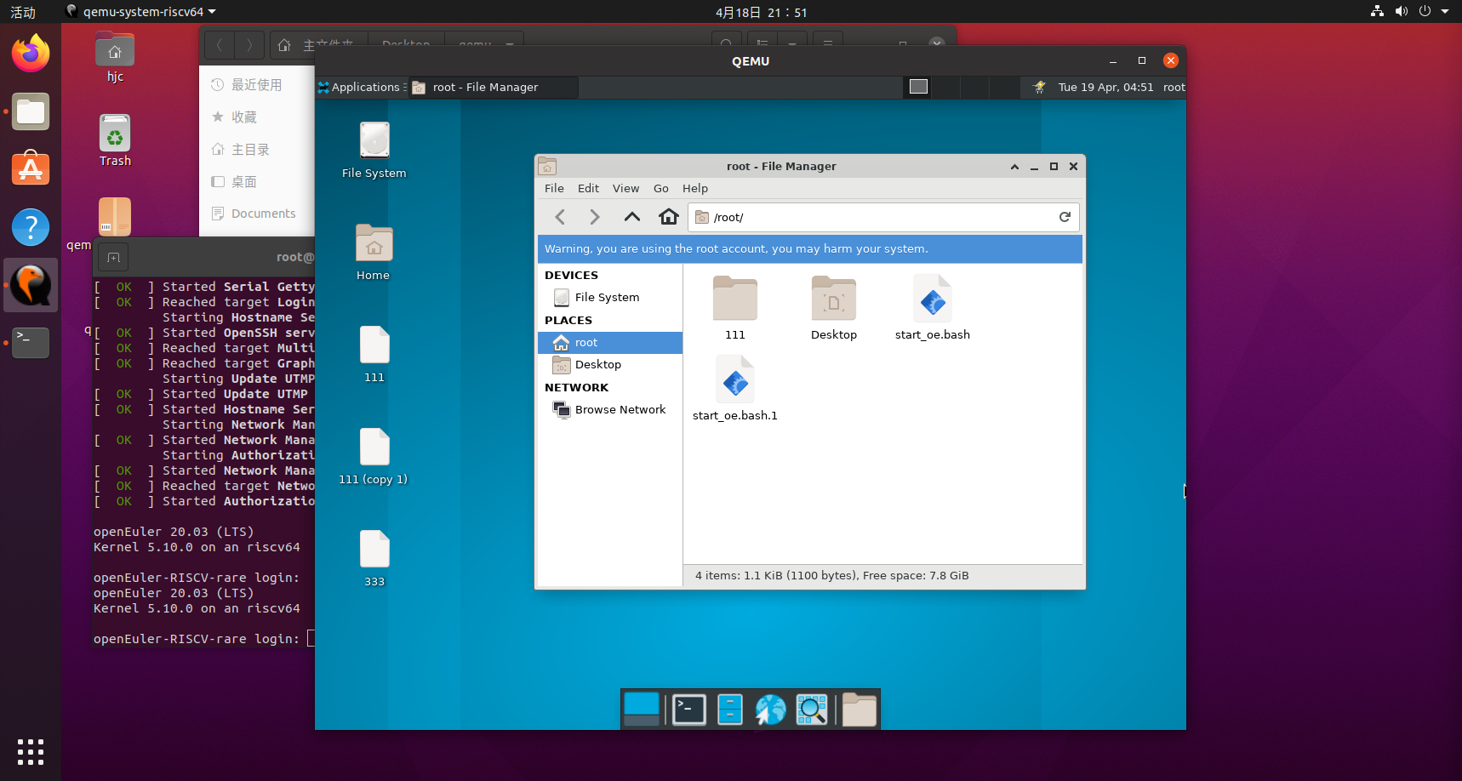

1. File下Create Document功能能够正常使用

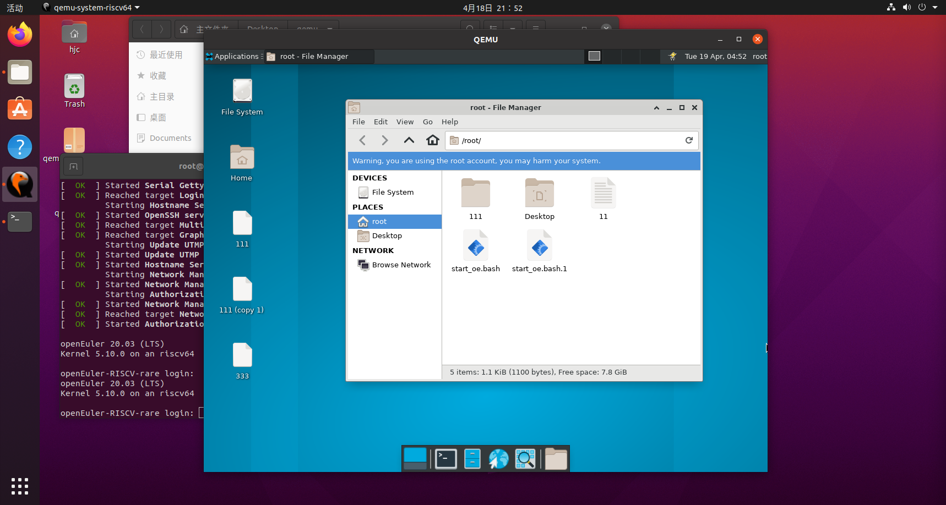

1. File下excuse功能能够正常使用，这是打开新创建的空文件夹，让选择打开方式

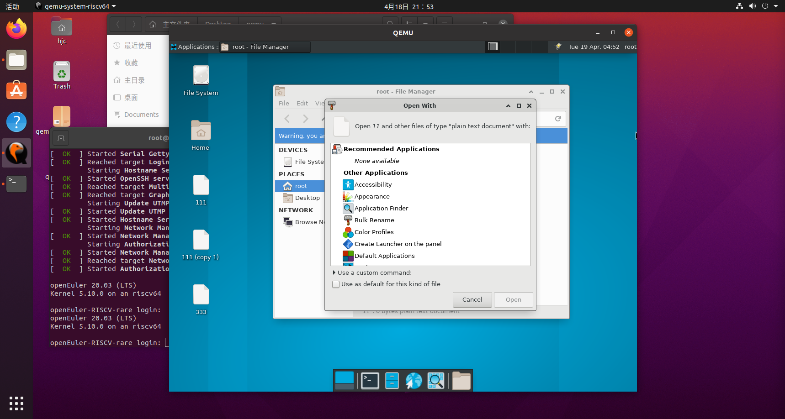

1. File下Sent to Desktop能够正常使用，创建Link

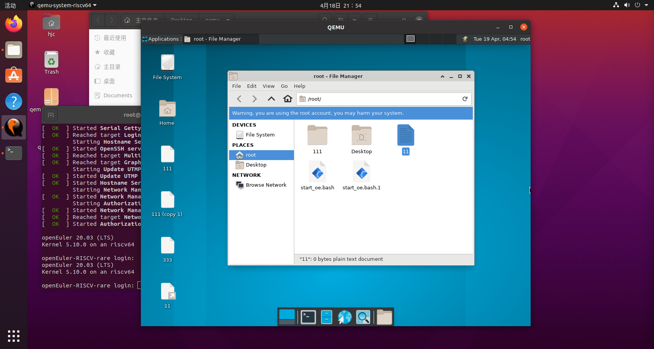

1. File下Properties能够正常使用

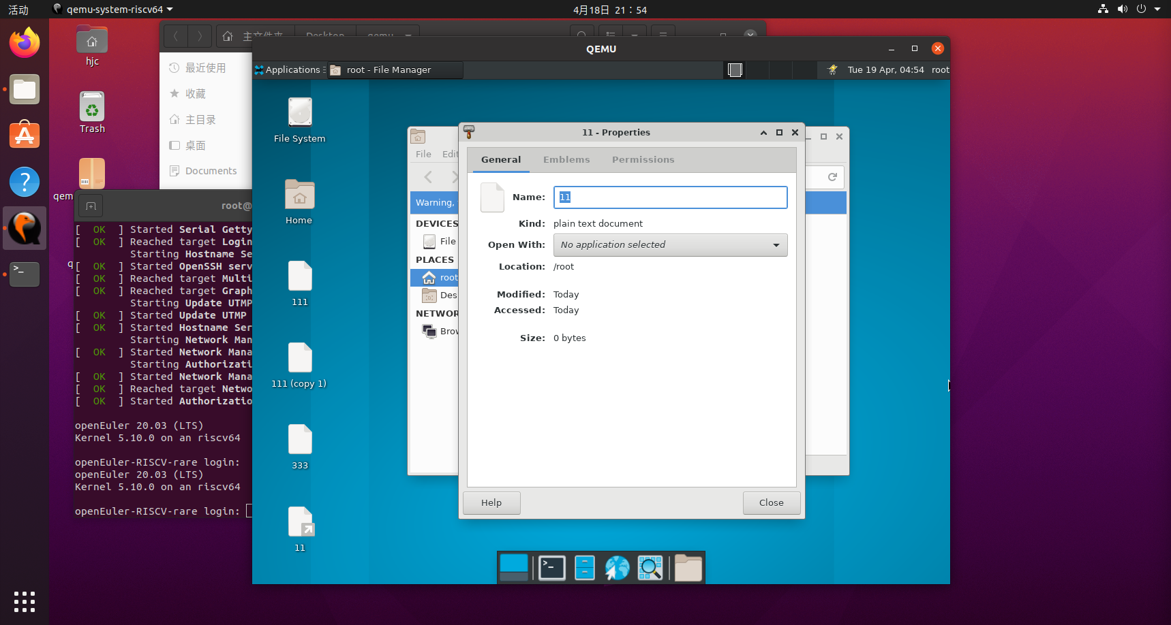

1. File下Detach Tab能够正常使用

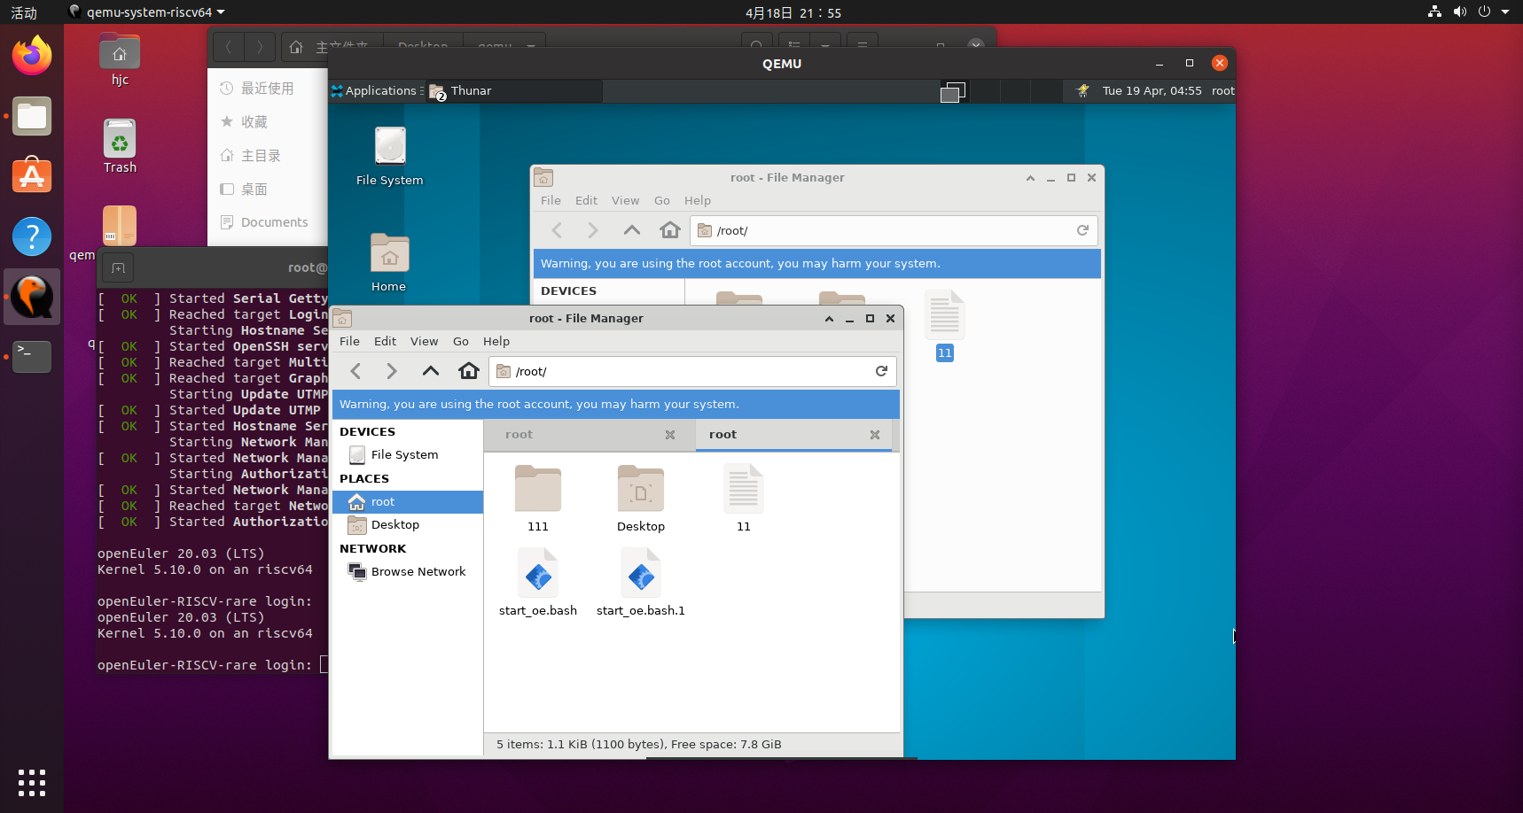

1. File下Close All Window能够正常使用，关闭所有窗体
2. File下Close Tab能够正常使用，关闭选定的Tab
3. File下Close Window能够正常使用，关闭当前窗体
4. Edit下Cut能够正常使用，能正常剪切文件
5. Edit下Copy，Paste能够正常使用

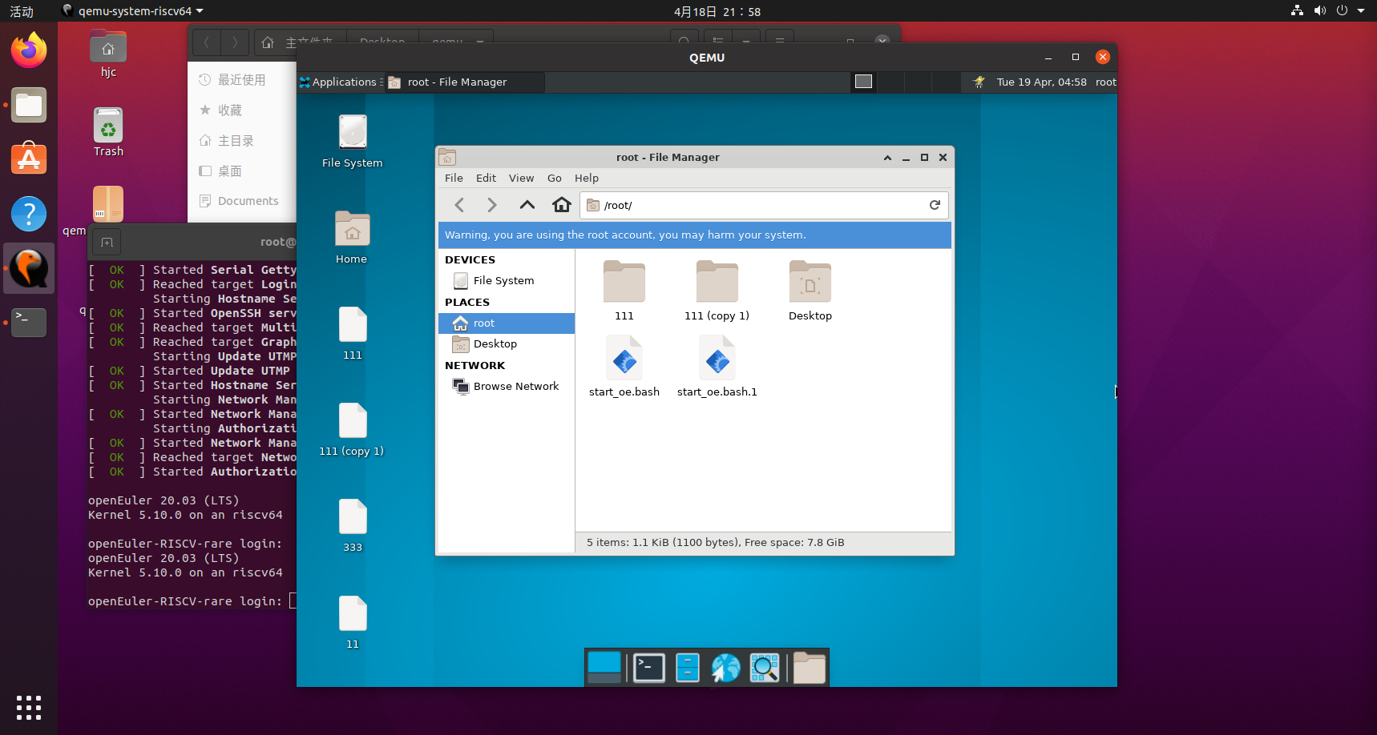

1. Edit下Delete能够正常使用

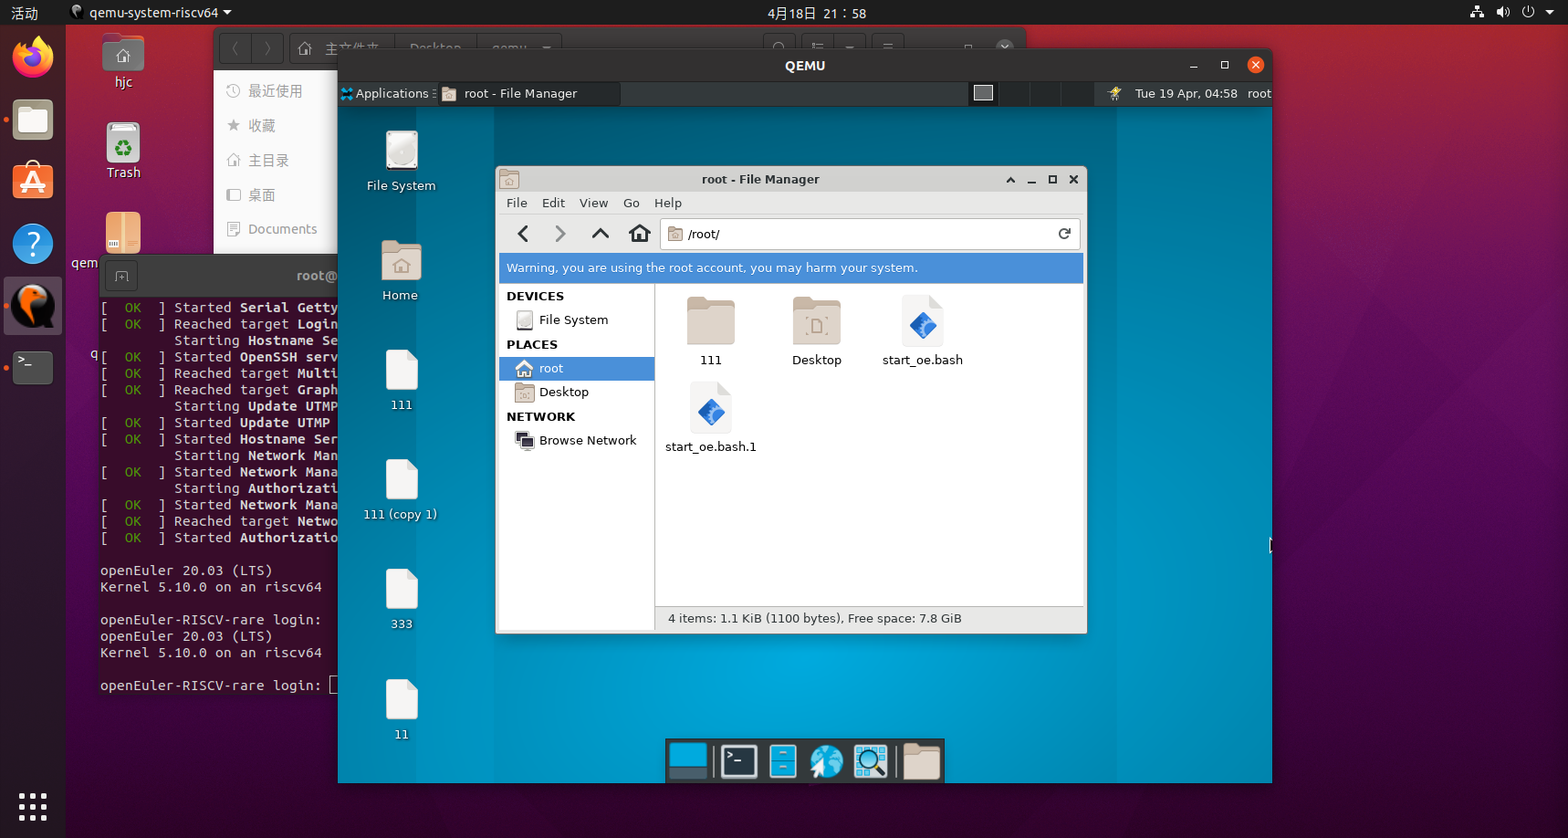

1. Edit下Select All Files能够正常使用

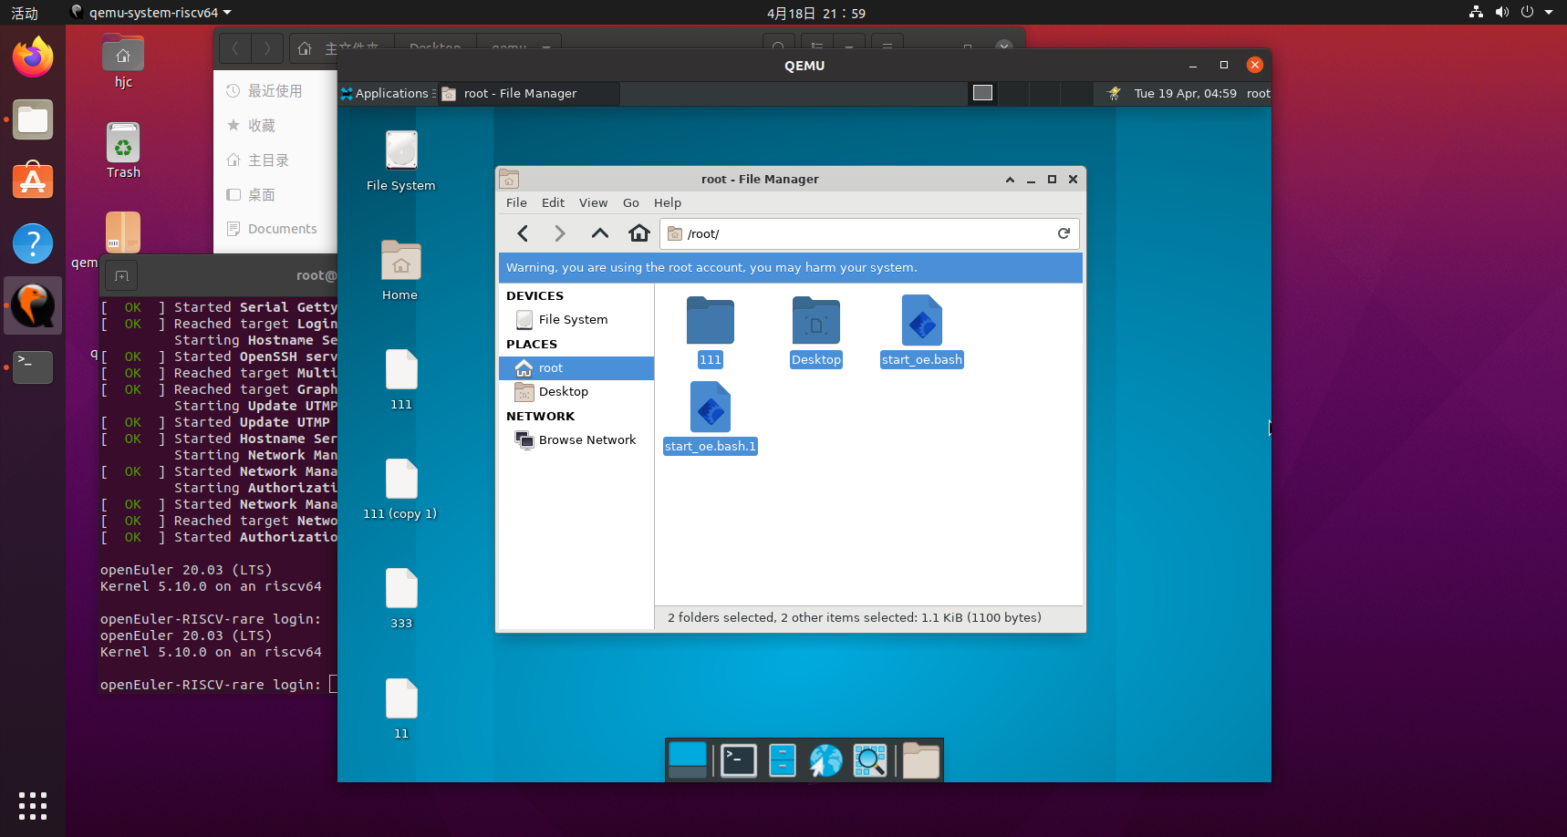

1. Edit下Select By Pattern能够正常使用，不输入规则，选定所有文件
2. Edit下Invert Selection能够正常使用

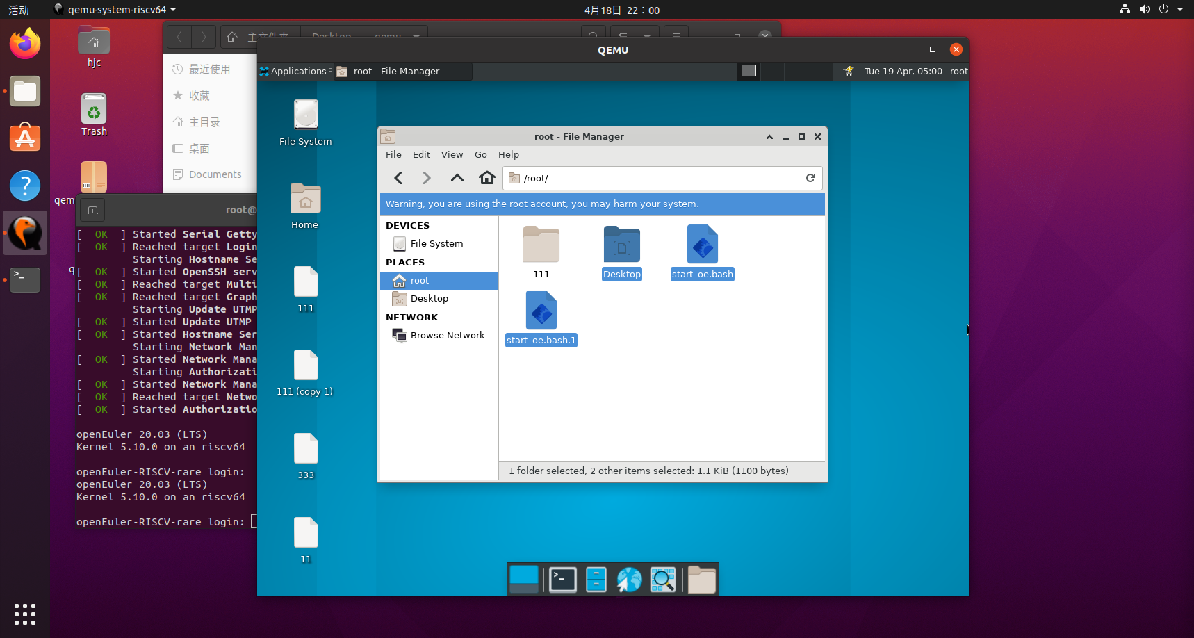

1. Edit下Dumplicate能够正常使用

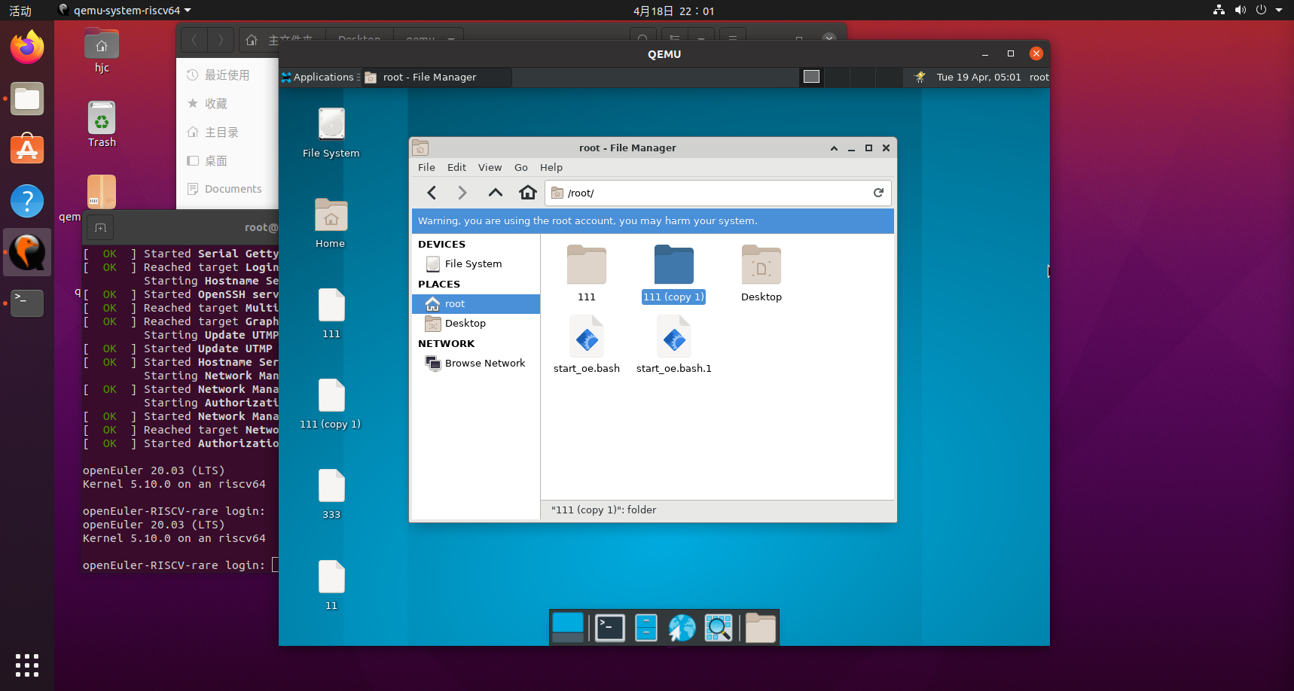

1. Edit下Make Link能够正常使用

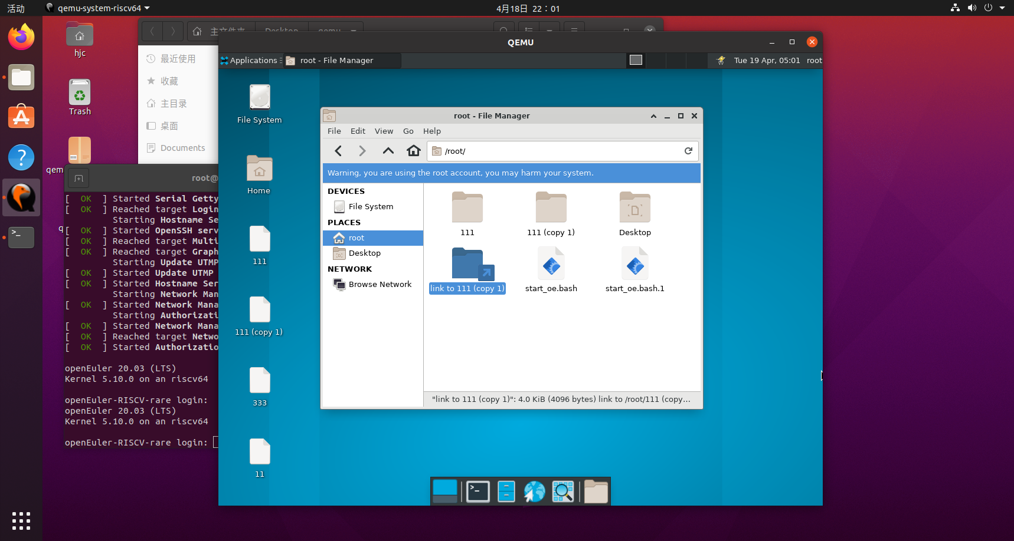

1. Edit下Rename能够正常使用

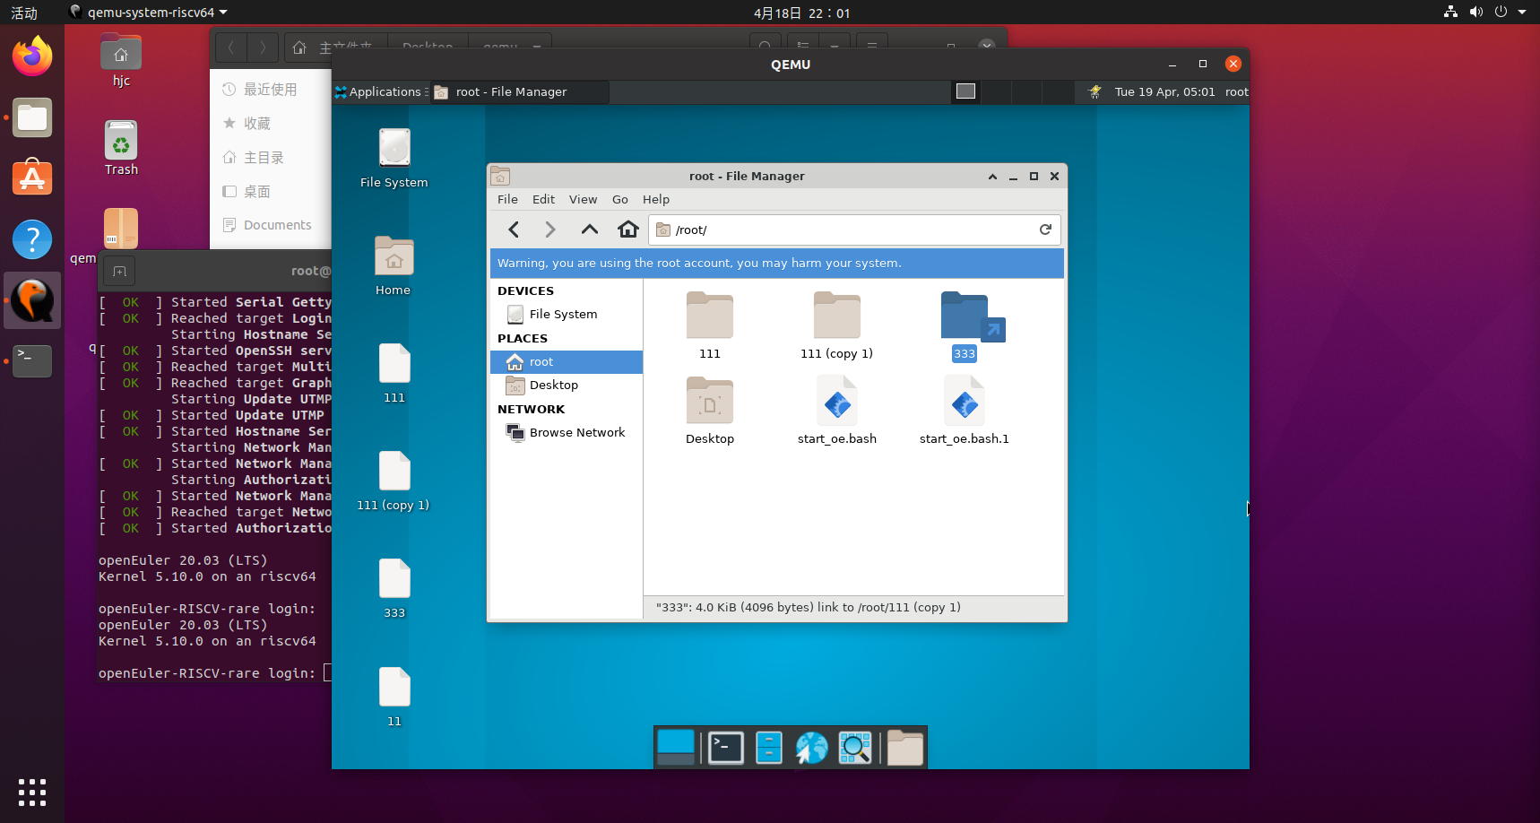

1. Edit下Configure Custom Actions能够正常调起相关程序

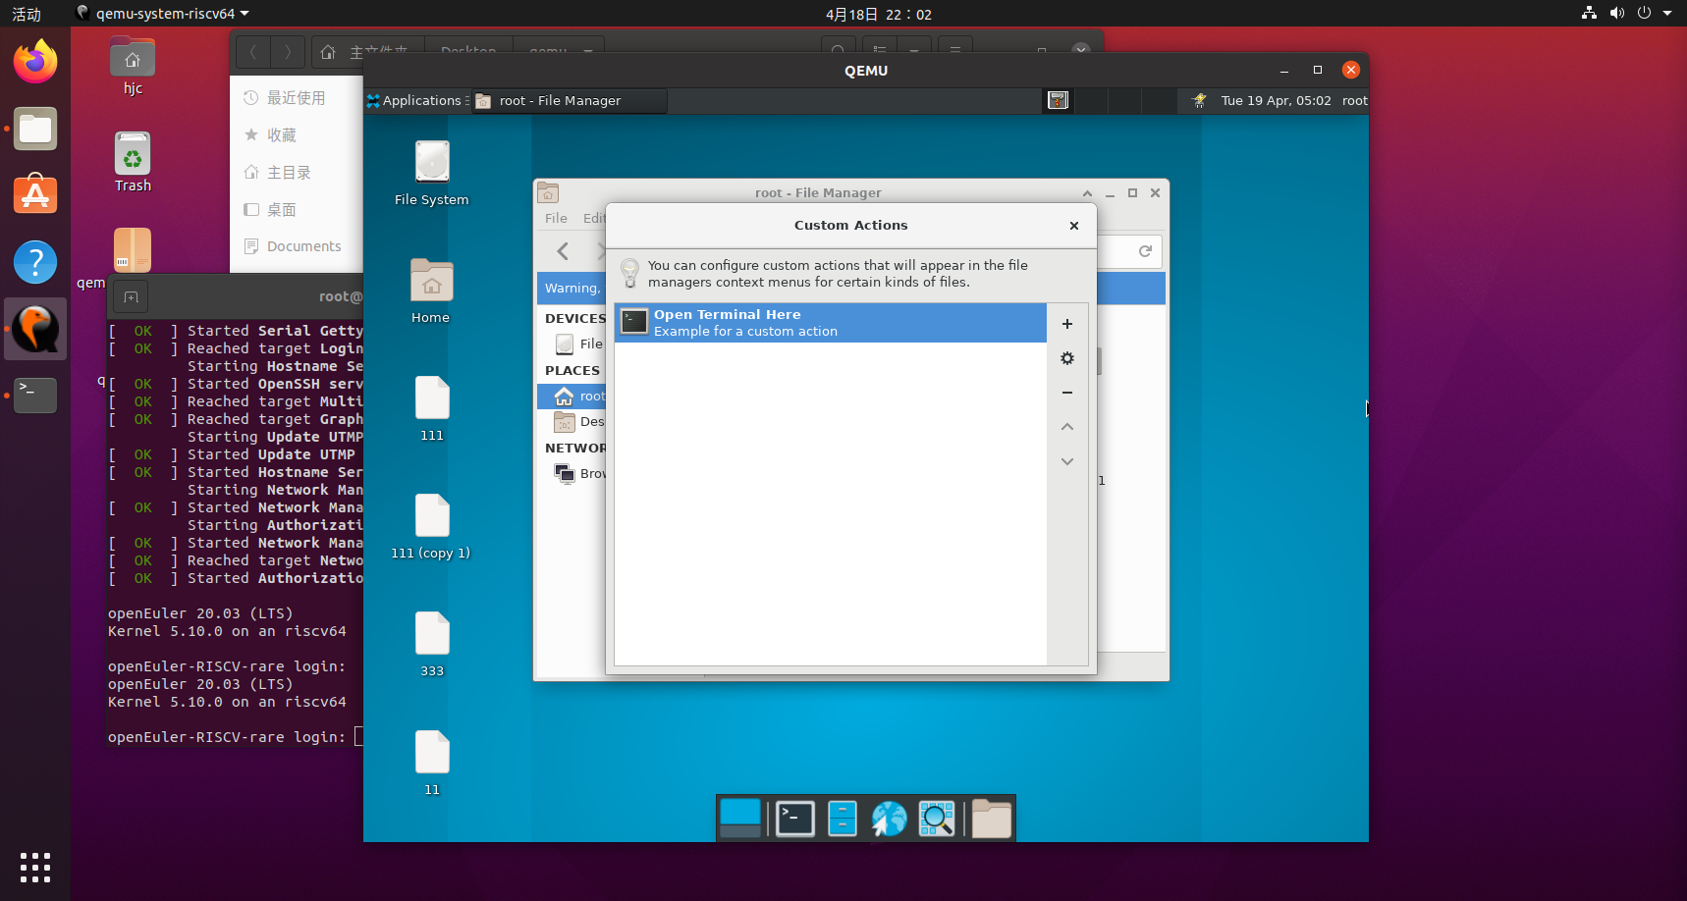

1. Edit下Preferences能够正常使用

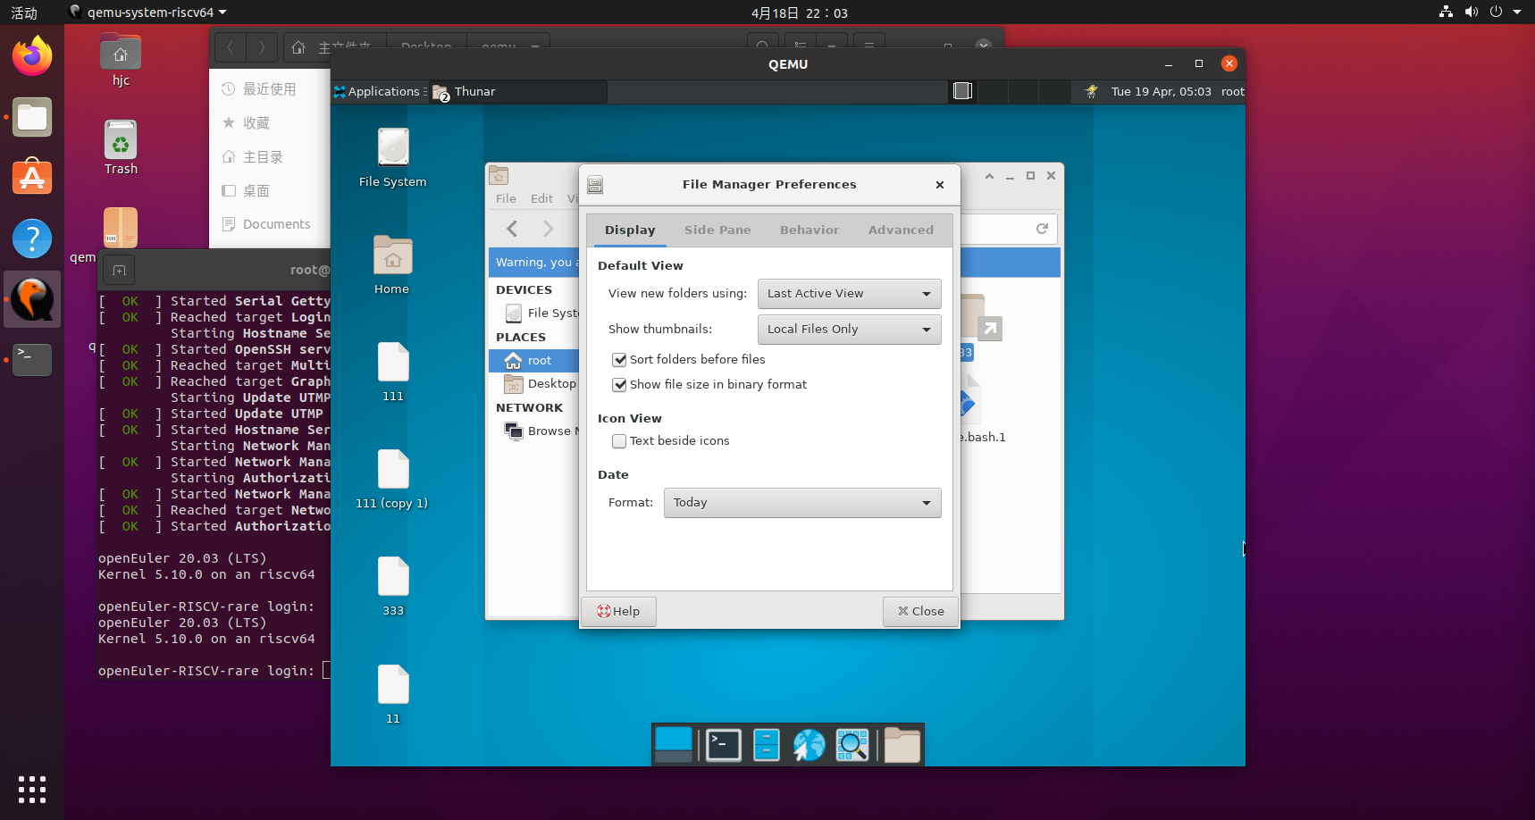

1. View下Reload能够正常使用
2. View下Location Selector能够改变地址栏样式

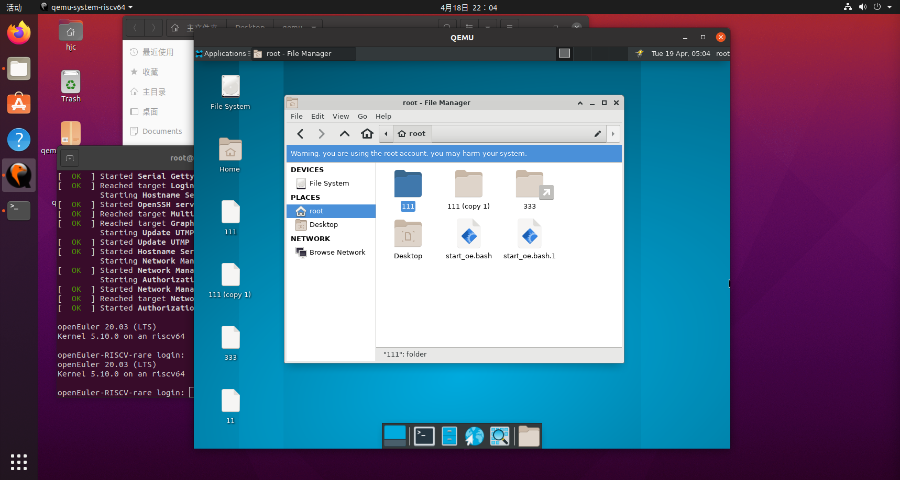

1. View下Side Panel能够改变侧边栏样式

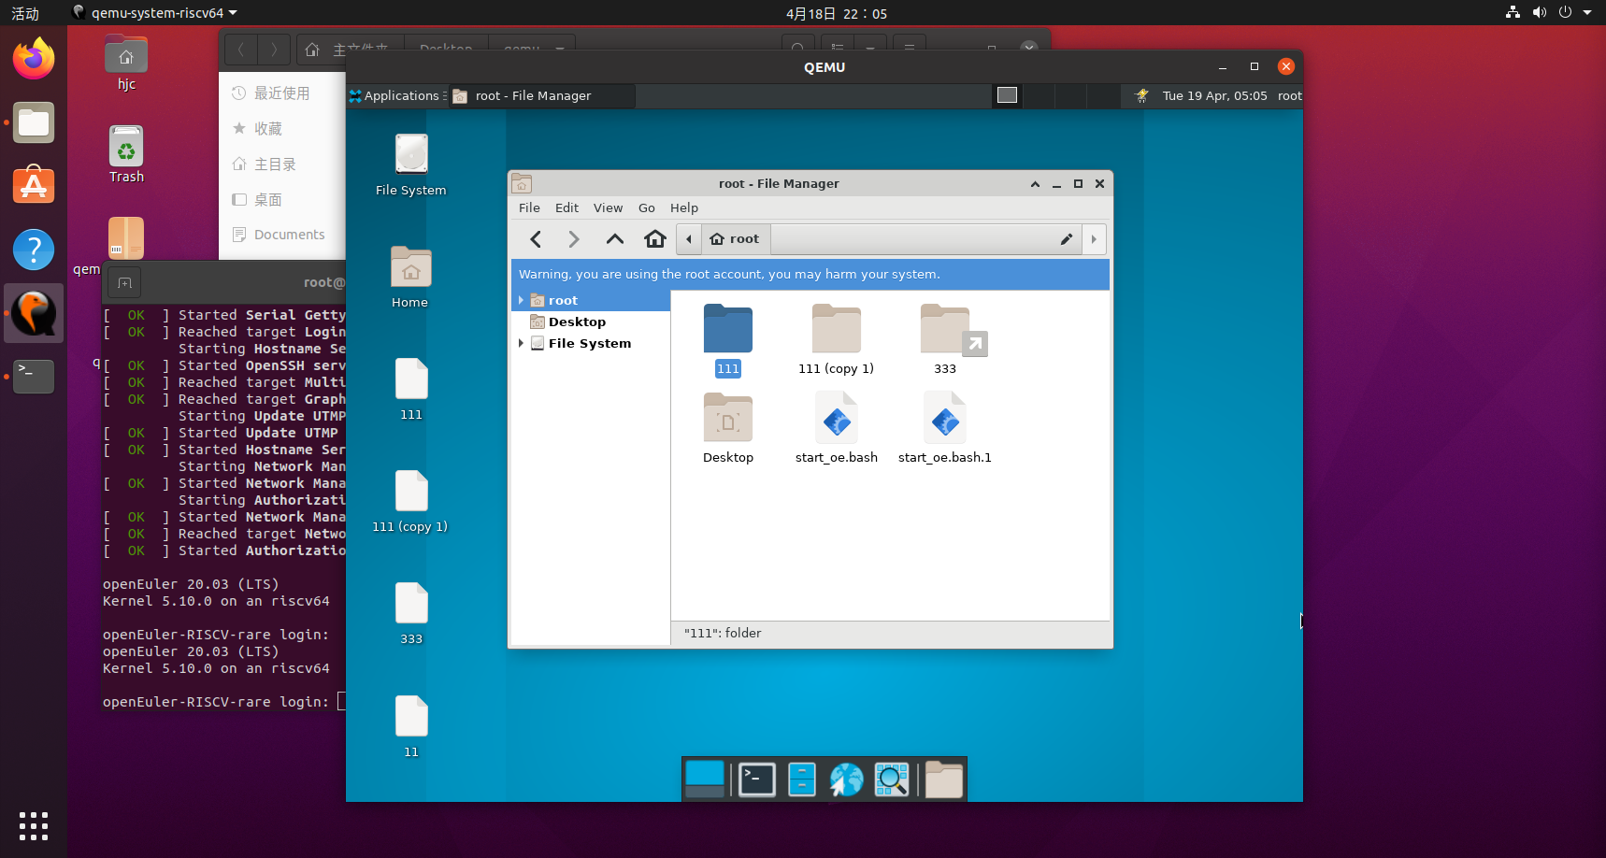

1. View下Statusbar能够正常起作用

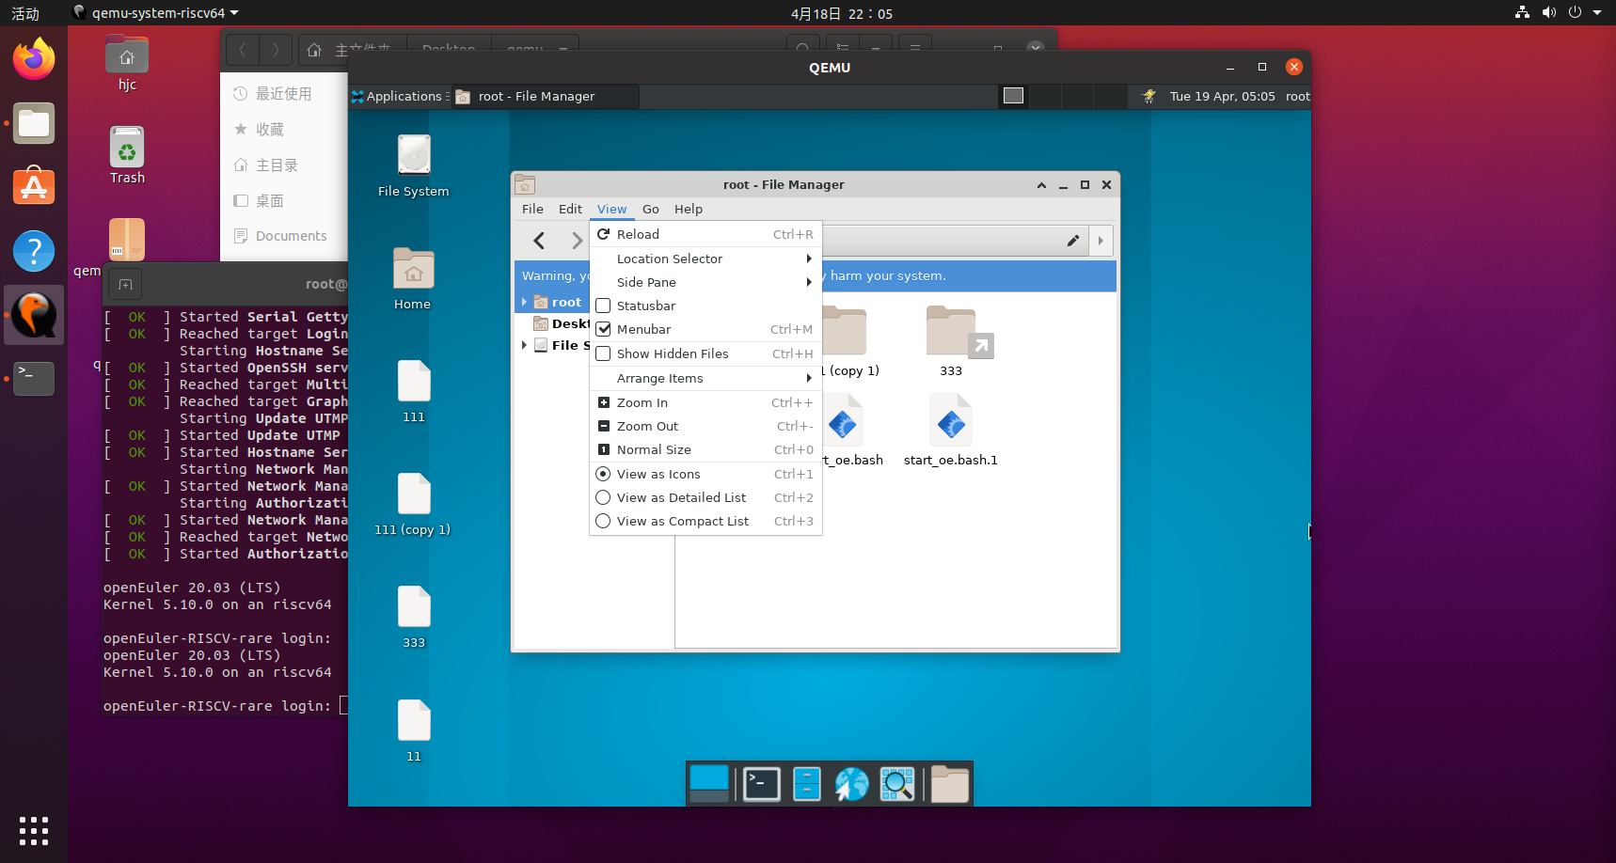

1. View下Menubar能够正常隐藏菜单栏

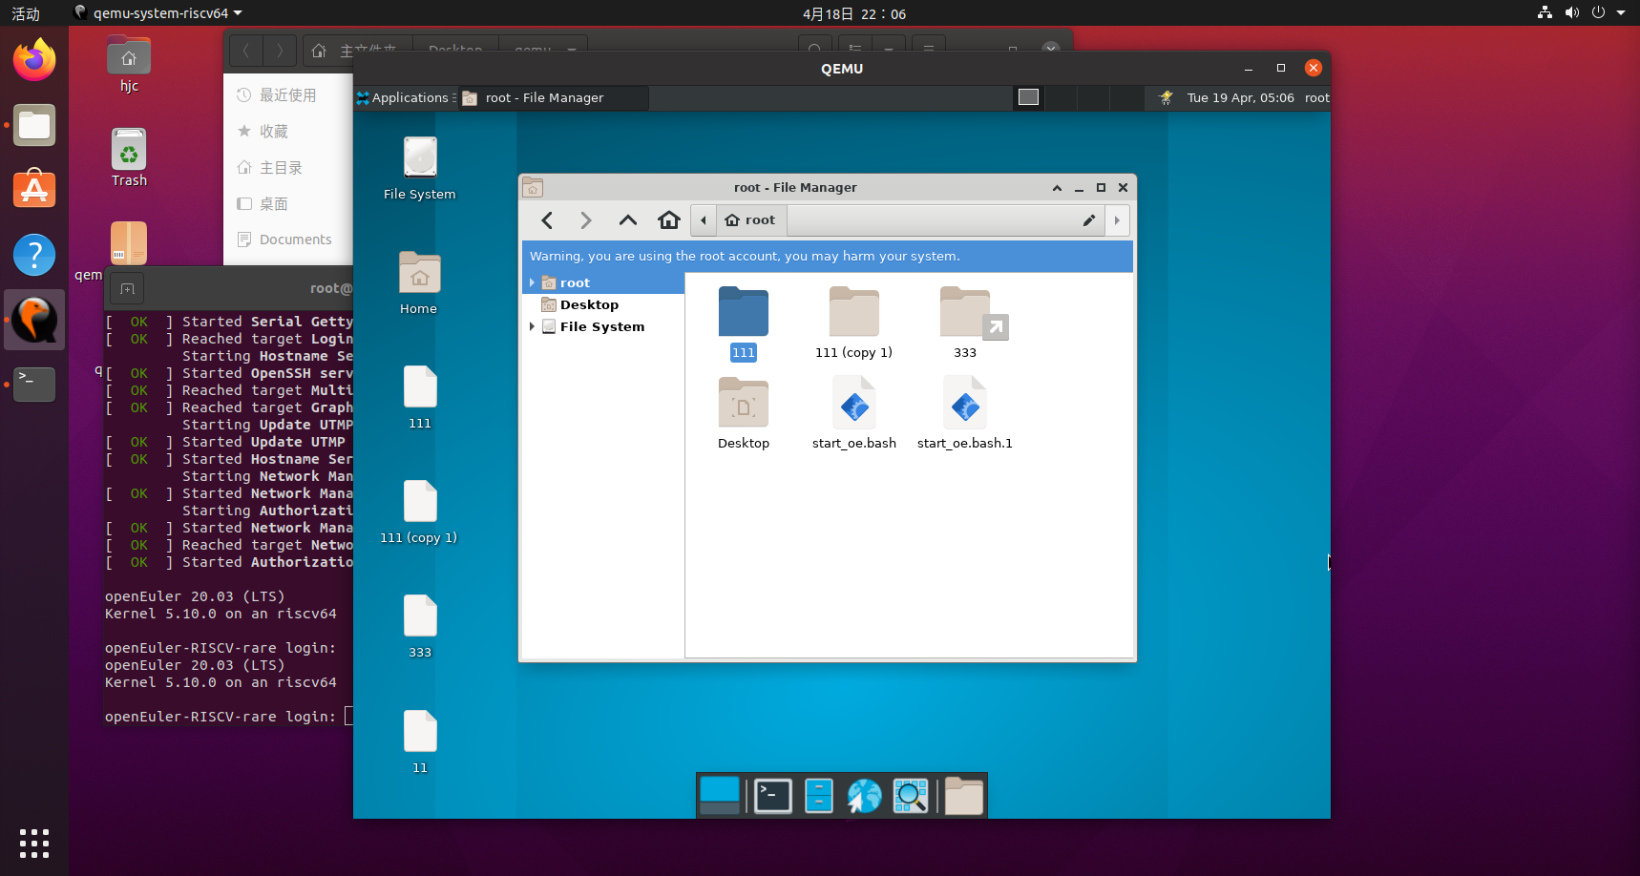

1. View下Show Hide File能够正常起作用

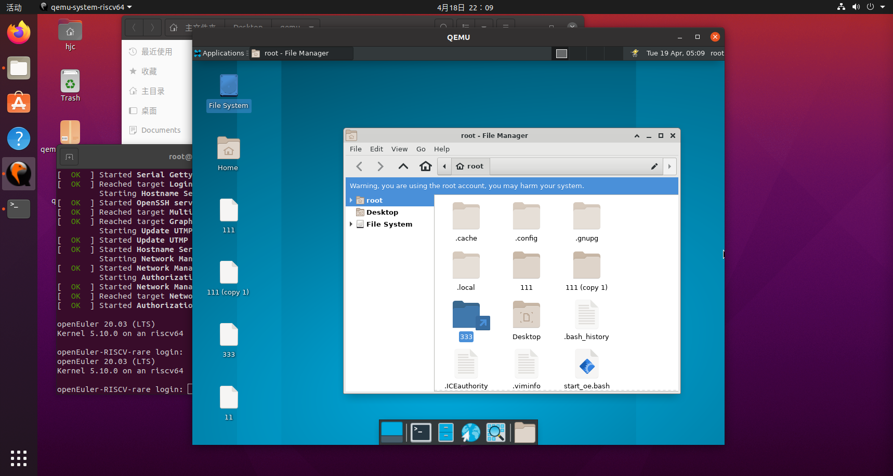

1. View下Arrange Items能够正常起作用
2. View下Zoom In，Zoom Out，Normal Size能够正常起作用，将图标变大，变小和恢复正常
3. View下View as Icons，View as Detailed List，View as Compact List能够正常使用

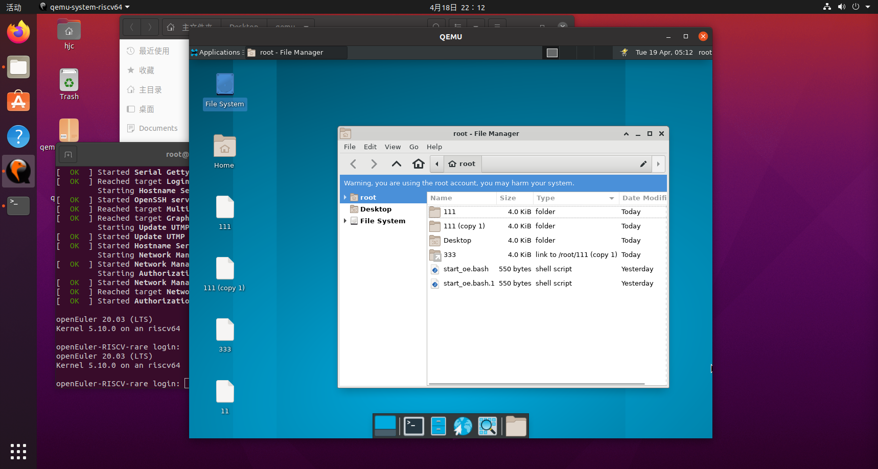

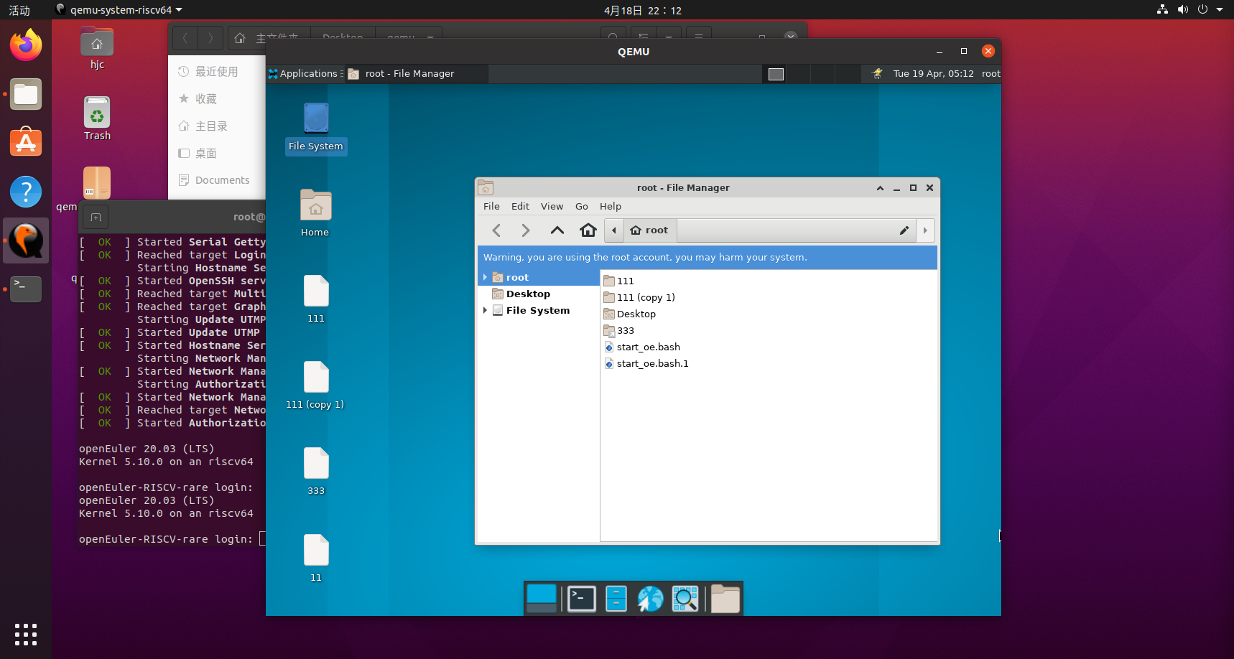

1. Go下Open parent能够返回上一级
2. Go下Back能够返回上一步
3. Go下Forword能够正常起作用
4. Go下home能够返回Root位置
5. Go下Desktop能够打开Desktop文件夹
6. Go下File System能够打开File System文件夹
7. Go下Templates会在Root下创建Templates文件夹，但是会有Warning

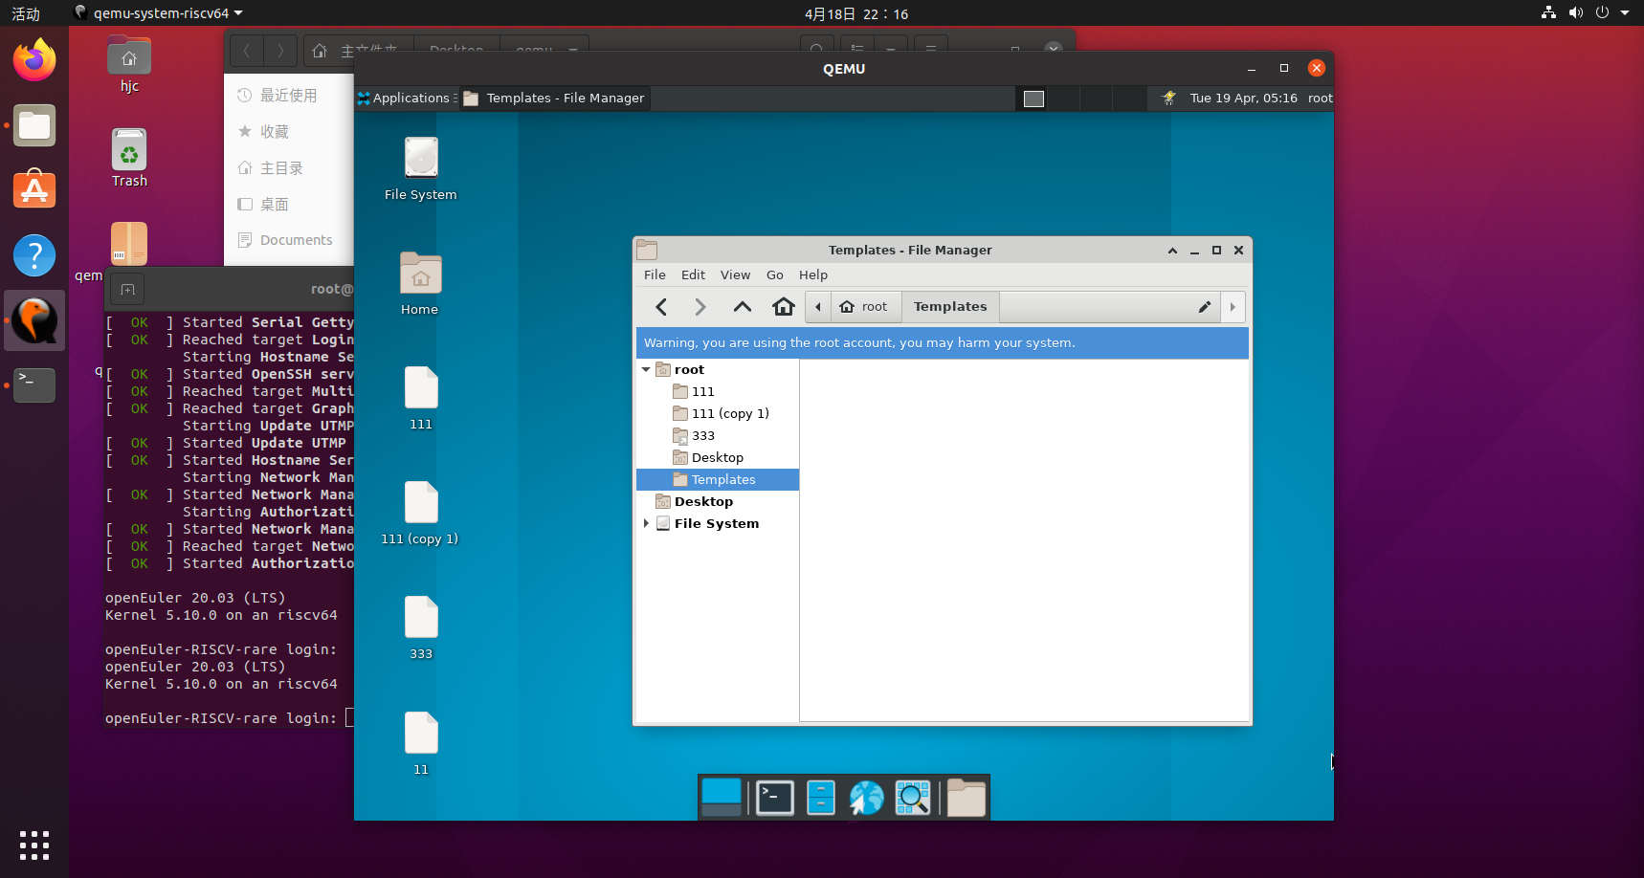

1. Go下Open Location能够自己进入自己输入的地址
2. Help中功能一切正常